Беседа № 1 : « Правила пожарной безопасности»

Цель: формировать понятие о пользе и вреде огня, вызвать желание быть осторожными с огнем.
Задачи :способствовать формированию элементарных знаний о пожаре, его последствиях, действиях и способах тушения. Формировать понятия о профессии пожарного
Оборудование: Демонстрационный материал «Не играй с огнем», модель пожарной машины, иллюстрации спички, книга « кошкин дом», макет с домом, гуашь, тарелка, вода.
Ход беседы:
- Беседа об огне. Воспитатель сообщает детям о том, что в каждом доме есть огонь. Огонь бывает большой и маленький, полезный и опасный.
- Где можно взять огонь?
- Зажечь спичку, зажигалку, газовую плиту. Тогда появится огонь. В лесу можно развести костер, чтобы погреться у огня, приготовить пищу.
Но если не потушить костер, может сгореть лес, деревья, трава. В большом огне может сгореть все: и мебель, одежда, занавески, игрушки и даже люди. Пожары очень опасны! Поэтому надо осторожно обращаться с огнем.
- Ребята, прислушайтесь, мне кажется, что в группе кто-то пищит.
- Да, это же спички. Они просят, чтобы мы их зажгли (воспитатель зажигает спичку) - Ой, ребята, огонь подкрадывается к моим пальцам. Хочет меня обжечь. Я очень боюсь, огонь уже жжет мои пальцы!
- Ребята, помогите мне! Что надо делать? Спасите меня скорее, дуйте. Ой, спасибо вам, ребята. Я так испугалась! А вы? (и мы испугались)
- А если бы я бросила горящую спичку на пол, что бы было?
- Да, правильно, загорелись бы ковер, мебель, занавески, одежда, мы с вами.
- Вот, оказывается, какая большая беда от маленькой спички! Детям спички брать нельзя! Это не игрушки!
2.Пожарная машина.
- Ребята, посмотрите, какая машина к нам приехала. Как она называется?
- Пожарная.
- Правильно. А как вы догадались?
- Она красная, номер 01.
- Правильно, ребята, пожарная машина всегда красного цвета, чтобы ее было видно издалека. Красный цвет – цвет тревоги, цвет огня.
- А как едет она? Быстро или медленно?
- Правильно, быстро, чтобы быстрее потушить пожар. И когда она едет, звучит сирена.
- Как звучит сирена?
- У – у – у!
Далее воспитатель предлагает детям рассмотреть иллюстрации о том, что находится в пожарной машине (шланг, топор, лестница )
- Чтобы не было беды, надо хорошо знать правила пожарной безопасности. Мы их, ребята, уже знаем:
Спички нельзя (брать)
Газ нельзя (зажигать)
Утюг нельзя (включать)
В розетку пальцы нельзя (вставлять)
- Ребята, запомните эти правила и соблюдайте их, чтобы пожарная машина никогда не приезжала к вашему дому.
Пожарная машина от слова пожар, а люди, которые тушат пожар, - пожарники. Смелые, мужественные люди.
Физкультминутка:
По дорожке мы шагаем
Топ-топ, ножки, топ!
И в ладоши ударяем.
Хлоп-хлоп, ручки, хлоп!
Ай да малыши!
Ай да крепыши!
- Отрывок из сказки «Кошкин дом»А теперь, дети, садитесь по удобнее я вам прочитаю отрывок сказки, что случилось с кошкой. Расскажу ее беду вам.
Хозяйка и Василий,
Усатый старый кот,
Не скоро проводили
Соседей до ворот.
Словечко за словечком-
И снова разговор,
А дома перед печкой
огонь прожег ковер…
Вернулся кот Василий
И кошка вслед за ним-
И вдруг заголосили:
-Пожар, горим, горим.
С треском, щелканьем и громом
Встал огонь над новым домом,
Озирается кругом,
Машет красным рукавом.
- А что дальше случилось.
Тили бом, тили бом,
Загорелся Кошкин дом,
Бежит курица с ведром,
Петушок с кувшином,
Лошадка с фонарем,
Серый заинька с листком
И собачка с помелом.
Раз, раз и огонь погас.
Воспитатель: Вот какая беда случилась ребята, когда огонь оставили без присмотра.
Итог. Вот что, ребята, бывает, если неосторожно обращаться с огнем. Обсуждение прочитанной сказки.

Беседа № 2: Тема: « Спички детям не игрушки»
Цель: формировать представление детей о пожароопасных предметах, которыми нельзя самостоятельно пользоваться.
Задачи:
Образовательные: способствовать формированию элементарных знаний о пожаре, его последствиях, действиях во время пожара; формировать понятия о профессии пожарного; учить отвечать на поставленный вопрос, активизировать в речи детей слова по теме: пожар, пожарные.
Развивающие: способствовать развитию конструктивных умений, развивать мелкую моторику.
Воспитательные: воспитывать чувство осторожности, умение сочувствовать сопереживать попавшим в беду.
Предварительная работа: чтение сказки «Кошкин дом» С. М. Маршака; знакомство с пословицами и стихотворениями о пожаре; работа с демонстрационным материалом «Правила пожарной безопасности»; игры с пожарной машиной.
Материалы к занятию: иллюстрации по данной теме, игрушки - пожарная машина, огнетушитель, каска пожарного, телефон, Кошка с котятами.
План ОДД:
- Игровой момент «Спички – детям не игрушка»
- Беседа «Чем опасен огонь»
- Игра: «Важный номер 01»
- Знакомство с профессией пожарного
- Сюрпризный момент
- Конструирование из геометрических фигур, конструктора «Лего», кубиков.
- Итог

Ход организованной детской деятельности

- Игровой момент «Спички – детям не игрушка»

Дети сидят полукругом. Воспитатель показывает большую коробку с игрушками, среди которых лежит коробок спичек.
Воспитатель: У меня для вас подарок – вот эта большая коробка с игрушками, все игрушки надо расставить по местам.

Дети начинают расставлять игрушки по игровым зонам, при этом воспитатель наводит детей на мысль, что спички это не игрушки.

Воспитатель: Мишка, машина, мячик, кубики - это игрушки. А это что такое? (показывает на коробок спичек) А спички можно назвать игрушкой? (предполагаемые ответы детей).
Воспитатель: Ребята, прислушайтесь, мне кажется, что в коробочке кто-то пищит.
Да, это же спички. Они просят, чтобы мы их зажгли. Спички говорят, что они очень хотят поиграть с вами. Они предлагают их зажечь. Они будут гореть, и всем будет тепло и весело.
Воспитатель вынимает из коробка «зажженную» спичку.

Воспитатель: Ой, ребята, огонь подкрадывается к моим пальцам. Хочет меня обжечь. Я очень боюсь, огонь уже жжёт мои пальцы!
Ребята, помогите мне! Что надо делать? Спасите меня скорее, дуйте. Ой, спасибо вам, ребята. Я так испугалась! А вы? (предполагаемые ответы детей)
Ребята, может кто-то желает поиграть со спичками? Есть желающие?
Воспитатель: Нет?! Почему? (предполагаемые ответы детей)

Посмотрите, это хитрые сестрички -
Очень тоненькие спички.
Опасны они - вы так и знайте!
И спичками никогда не играйте!
С ними вы не играйте,
Их вы не зажигайте!
Спичками играть нельзя!
Вы запомните это друзья!

- Беседа «Чем опасен огонь»
Воспитатель: А если бы я бросила горящую спичку на пол, что бы было? (предполагаемые ответы детей)
Да, правильно. От неосторожного обращения с огнём может возникнуть пожар. В наших квартирах, ребята, много предметов, которые могут легко загореться, поэтому все взрослые и дети должны быть очень осторожными с огнём. Пожары очень опасны. В большом огне могут сгореть мебель, одежда, игрушки и даже люди. Огонь очень опасен. Он сначала горит медленно, потом языки пламени становятся выше, сильнее, разгораются, бушуют, сжигают все на своем пути. (показ иллюстраций по данной теме) Ребята, а почему люди говорят «Спички не тронь, в спичках огонь!» и «Спичка – невеличка, а огонь великан» (предполагаемые ответы детей).
Вот, оказывается, какая большая беда от маленькой спички! Запомните - детям спички брать нельзя! Это не игрушки!

3. Игра: «Важный номер 01»

Воспитатель: Ребята, а если случилась беда - пожар, куда мы должны позвонить? (предполагаемые ответы детей)

Сам не справишься с пожаром.
Это труд не для детей.
Не теряя время даром,
«01» звони скорей.
Набирай умело!
Чтоб не все сгорело!
Знает каждый гражданин
Это номер «01».
Если к вам пришла беда-
Позвони скорей сюда.
А если нету телефона.
Позови людей с балкона.

Воспитатель: Ребята, а сейчас мы с вами будем «вызывать» пожарных. Необходимо набрать номер «01» и сообщить свой адрес и что горит.
Воспитатель вместе с детьми набирает несколько раз номер 01, при этом дети стараются правильно назвать свой адрес.

- Знакомство с профессией пожарного

Воспитатель: Ребята, посмотрите, какая машина к нам приехала. Как она называется? (предполагаемые ответы детей). Правильно. А как вы догадались? (предполагаемые ответы детей).
Воспитатель: Правильно, ребята, пожарная машина всегда красного цвета, чтобы ее было видно издалека. Красный цвет – цвет тревоги, цвет огня. А как едет она? Быстро или медленно?(предполагаемые ответы детей).
Правильно, быстро, чтобы быстрее потушить пожар. И когда она едет, звучит сирена.
Пожарная машина от слова пожар, а люди, которые тушат пожар, - пожарники. Смелые, мужественные люди.
Пожарные одеты в защитную одежду: на голове каска, аппарат для дыхания, на руках рукавицы, на ногах сапоги.
Пожарные машины заливают огонь водой, вода в цистернах, бочках, вода побеждает огонь.

- Сюрпризный момент

Воспитатель: Послушайте, дети! Мне кажется, или правда, кто-то плачет? Вот кто плачет. Кошка с котятами. О чем вы, кисоньки, плачете?

Демонстрация на фланелеграфе иллюстраций к потешке «Дон, дон, дон. Загорелся Кошкин дом»

Дон – дон- дон
Загорелся кошкин дом.
Бежит курица с ведром,
Но не добежала,
Воду расплескала.
Дон-дон-дон,
Загорелся кошкин дом.
Бежит уточка с ковшом,
Да ковш уронила,
Воду-то разлила.
Дон-дон-Дон,
Погорел кошкин дом.
Где теперь кошечке жить?

Баловались котята спичками, вот беда и случилась! Посмотрите, какие мама Кошка и котята грустные. Давайте поиграем с ними. Может быть, они развеселятся?
Давайте поиграем в пожарников.

А теперь насос включаем,
Воду из реки качаем.
Влево – раз, вправо – два,
Потекла ручьем вода.
Раз, два, три, четыре
Хорошо мы потрудились.

6.Конструирование из геометрических фигур

Воспитатель: Нет, не развеселились кошка с котятами. Почему они грустят? (предполагаемые ответы детей.)
Воспитатель: Бедная кошка. Бедные котята. Где же они будут жить? Чем мы можем им помочь?(предполагаемые ответы детей.)

Кошке мы построим дом:
Чтоб котят устроить в нём,
Чтобы им не мыкаться
По чужим углам,
Чтоб не жить на улице
С горем пополам.
То ли дело – дом под крышей,
И подвал. В подвале… мыши!
(Ю. Саакян, пер. с армянского И. Токмакова)

Воспитатель: Ребята! Садитесь за столы на свои места. Посмотрите, что лежит на столе?(геометрических фигуры, конструктор «Лего», кубики).
Воспитатель: Давайте из этих разных материалов соберем домик для наших пушистых друзей. Пусть каждый из вас выберет тот материал, который ему больше нравиться.
Дети самостоятельно конструируют домик для котят.
- Итог

Воспитатель: Молодцы! Теперь у мамы Кошки и ее котят не один домик, а много.

Воспитатель обращается к котятам.
Воспитатель: А вы, котята, и сейчас хотите поиграть со спичками? Ну и правильно, вы же умные детки, а умные дети придумывают себе умные игры. Давайте ещё раз вспомним можно ли брать спички детям? (предполагаемые ответы детей).
Правильно, ребята со спичками играть нельзя. Хорошо запомните:

Ростом спичка невеличка,
Не смотрите, что мала,
Эта маленькая спичка,

Может сделать много зла!
Крепко помните друзья,
Что с огнем шалить нельзя.

Беседа № 3 «Как правильно вести себя , если случился пожар».
Образовательная область: познавательное развитие, социально-коммуникативное развитие.
Цель: знакомство детей с правилами пожарной безопасности.
Задачи:
Воспитательная: Воспитывать уважение и интерес к профессии пожарного.
Воспитание осознанного отношения к выполнению правил безопасности.
Развивающая: Продолжать развивать связную речь детей, умение отвечать на вопросы воспитателя.
Обучающая: Формирование элементарных представлений о правилах пожарной безопасности
Предварительная работа:
Рассматривание картинок и плакатов о пожарной безопасности, игрушечной пожарной машины, беседы о правилах пожарной безопасности.
Воспитатель:
- Ребята, вы слышите? По- моему в нашу дверь кто-то постучался. Я пойду посмотрю кто там, а вы тихонько посидите.
Воспитатель: Ребята, посмотрите к нам в гости пришла кошечка, только она плачет, и мяукает.
Кошечка: - Мяу-Мяу! Я еле-еле успела выскочить из своего горящего дома и спастись.
Воспитатель: Я не могла оставить ее за дверью и пригласила ее к нам в гости, потому что ей очень нужна наша помощь. Ребята, поможем нашей гостье? Молодцы, я знала, что вы не откажете в помощи! Но почему наша кошечка такая грустная и плачет?
Кошечка: Я играла с лисичками со спичками и случился пожар. У меня теперь нет дома и жить мне тоже негде.
Воспитатель: - Вот, оказывается, какая большая беда может случиться от маленькой спички!
Запомни Кошечка и ребята! Что детям спички, зажигалки брать нельзя! Это не игрушки!

Воспитатель: - Ребята, а если случилась беда-пожар, что нужно делать? (Звать на помощь).
- Можно ли от пожара прятаться в шкаф, за стол или под него? (нет)
- Вдруг, если в доме нет телефона, то что нужно делать?
(Надо выйти на балкон или подойти к окну, ведь там нет пожара и позвать на помощь взрослых людей).
3. Ознакомление с игрушечной пожарной машиной.
Воспитатель: - Ребята, а знаете, ли вы кто приезжает тушить пожар? (пожарные).
- Почему их так называют «Пожарные»?
- Посмотрите, как выглядят пожарные:(на рисунке) пожарный одет в специальную одежду, которая защищает его от огня и дыма. На голове у него стальная каска, штаны и куртка сшиты из толстого материала, на ногах – прочные и удобные сапоги.
- А знаете ли вы, на какой машине они приезжают? (на пожарной).
- Какого цвета пожарная машина? (Красная)
- Спешит машина красная, не выключая фар, на службу, на опасную спешит тушить пожар.
- Пожарная машина всегда красного цвета, чтобы её было видно издалека. Красный цвет – цвет тревоги, огня, опасности. А как вы думаете, пожарная машина едет на пожар быстро или медленно?
Воспитатель: Когда пожарная машина едет по дороге, её должно быть не только видно, но и слышно. Дети, а вы слышали, как звучит сирена на пожарной машине? (звук сирены). Как она звучит? (громко).
- Хотите немного отдохнуть? Я предлагаю вам сделать зарядку и немного размяться.
4. Физ. минутка "Тушение пожара"
Мы качаем, мы качаем,
Раз-два, раз-два! (Наклоны вперед).
Воду в шланги набираем,
Раз-два, раз-два! (Приседания).
Топорами балки рубим, (как рубим капусту).
Мы из шланга пламя тушим. (поворот в право, влево)
А огонь все выше, выше…
Полезай скорей на крышу! (дети поднимаются на носочках и потягиваются)
Поработали не даром, славно справились с пожаром!
Молодцы, хорошо отдохнули, размялись, набрались сил. Садитесь на стульчики и послушайте очень важные правила поведения, если у вас случился пожар:
Помните, дети, о том,
Что никогда нельзя шутить с огнём
Кто с огнём неосторожен
Там всегда пожар возможен.
Спички не тронь!
В спичках огонь!
Не играй, дружок, со спичкой,
Помни, ты, она мала,
Но от спички-невелички
Может дом сгореть дотла.
Спички — детям не игрушка!
Знают даже все зверушки —
Спички детям не игрушки!
Будем всегда, помнить о том,
И спичек в руки не возьмем!
5. А теперь, дети, давайте послушаем историю о девочке, которая не слушала своих родителей, и что из этого получилось.
«Непослушная».
Мама ушла в магазин, и сказала дочке, что скоро вернется. Девочка играла в игрушки, а потом нашла коробок спичек. Он был яркий и красочный. Ей стало очень интересно, что там? Она начала играть со спичками и случился пожар, девочка хотела убежать из дома, но дверь оказалась закрыта и она залезла под стол и спряталась там.
Вопросы к детям:
-Что сделала маленькая девочка?
- Когда начался пожар, куда спряталась девочка?
-Разве можно было прятаться под стол? Почему?
- Расскажите, как правильно нужно было поступить?
- Правильно, ей надо было выйти на балкон или подойти к окну дома и звать на помощь взрослых.
6. Рефлексия
- Итак, ребята, давайте повторим правила пожарной безопасности, которые вы запомнили сегодня, и киска тоже послушает их.
Дети, каждый из вас должен запомнить правила, которые помогут всем избежать пожар:
1. Не балуйся со спичками и зажигалками – это одна из главных причин пожара.
2. Уходя из дома, не забывай выключать электроприборы.
3. Ни в коем случае не зажигай без взрослых фейерверки, свечи или бенгальские огни.
Ребята! Соблюдайте правила пожарной безопасности! Это поможет сохранить вашу жизнь и жизнь других людей.

Отчет о работе по пожарной безопасности в первой младшей группе № 2
Беседа № 1 присутствовало- 5 детей, 2 взрослых
Беседа № 2 присутствовало- 4 ребенка, 2 взрослых
Беседа № 3 присутствовало – 6 детей, 2 взрослых

Цель: Активизировать знание детей о правилах поведение при пожаре.
Задачи: - Дать детям представление о технике пожарной безопасности;
- Формировать умение правильно действовать в различных ситуациях , возникающие в быту и на улице;
- Воспитывать ответственность за себя и за жизнь своих близких;
- Развивать воображение, мышление и память;
- Познакомить детей с предметами, требующими осторожного обращения;
- Профилактика противопожарной безопасности с семьями воспитанников.
Были проведены мероприятия:
Беседы:
— «Спички детям не игрушки»;
— «Правила пожарной безопасности».
— « Как правильно себя вести, если случился пожар»

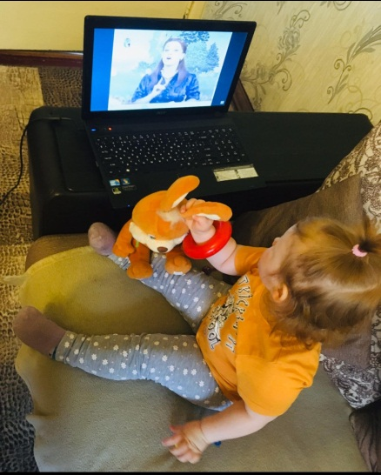
Сонечка смотрит видеоурок « Детям спички
не игрушка»

Мама Сонечке читает книжку «Кошкин дом»
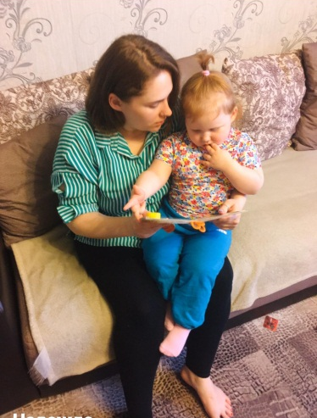
Чтение художественной литературы:
— Баданов М. «Костер»
— Барто А. «Гроза»
— Волынский Т. «Кошкин дом»

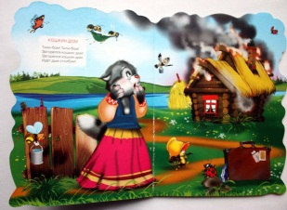

Дидактические игры:
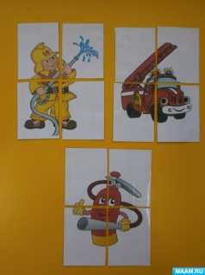
— «Можно - нельзя»
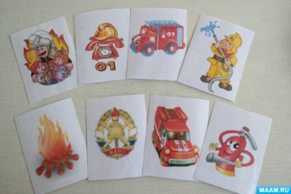
— «Собери картинку»
— «Назови предмет правильно»
Сюжетно –ролевые игры:
— «Один дома»
— «Спички детям не игрушки»
— «У куклы Маши случился пожар»

Работа с родителями:
— Изготовление буклетов по теме «Пожарная безопасность»
— Папка – передвижка по теме «Пожарная безопасность»
— Инструкции для родителей по соблюдению правил пожарной безопасности
— Консультация «Детям о пожарной безопасности»

